管理体系审核记录表
过程与活动、  抽样计划 | 涉及  条款 | 受审核部门：办公室 主管领导：张正霞 陪同人员：郭鹏 | 判定
 |  | 审核员：强兴 审核时间：2021年8月5日
审核条款：
QMS: 5.3组织的岗位、职责和权限、6.2质量目标、7.1.2人员、7.2能力、7.3意识、9.1.1监视、测量、分析和评价总则、9.1.3分析与评价
EMS: 5.3组织的岗位、职责和权限、6.1.3合规义务、6.1.4措施的策划、6.2.1环境/职业健康安全目标、6.2.2实现环境/职业健康安全目标措施的策划、7.2能力、7.3意识、9.1监视、测量、分析和评价（9.1.1总则、9.1.2合规性评价）、8.2应急准备和响应
组织的岗位、职责和权限 | QE：5.3 | 部门负责人：张正霞  询问主要职责：  a. 贯彻落实GB/T19001-2015标准、GB/T24001-2015标准、ISO45001：2018标准，作好质量、环境、职业安全健康管理体系的具体策划和组织管理工作；负责组织质量、环境和职业健康安全管理体系的内部审核；组织检查质量、环境、职业安全健康管理体系过程的运行情况。  b.文件发放、回收的管理；  c.负责人员的选择，并根据各部门的需求进行安排，编制相应的岗位工作入职要求；  d.组织对各类人员进行有针对性的培训、考核及评价工作，不断提高质量、环境、职业安全健康意识素质和技能；  e.负责法律、法规及其他要求的获取及识别其适用性，并负责法律、法规及其他要求的发放；  f.负责组织公司环境因素、危险源的识别和评价，并确定重要环境因素、危险源，报管理者代表审批。  g.负责监督检查工作场所的工作环境情况；  h.负责公司范围内的应急准备和相应计划的制定及可行性的应急演练。  j.负责监督检查公司各职能部门有关层次上的管理目标的分解、实施及管理方案的制定、检查与实施。  k.负责收集、整理和保管本部门的质量记录以及相关数据收集、传递和交流；  l.负责对环境、安全健康方面的不符合进行纠正和预防措施的跟踪、验证工作；  m.收集、整理和保管本部门的质量记录、对相关的数据收集传递和交流；  n.公司固定资产（基础设施）账务管理；  o.参与质量、环境、职业健康安全管理方案中的经济、技术、成本分析活动；  p.为建立、实施并持续改进管理体系提供资金支持。  部门职责清晰、明确。办公室负责人能基本阐述本部门的主要职责。
目标、指标管理方案 | QE：6.2 | 编制了《目标指标管理方案控制程序》，公司有将质量、环境、职业健康安全目标分解到各个部门，  办公室的目标是：  - 培训一次考核合格率≥90%；  - 固废合规处理率100%；  - 火灾事故0  抽查《环境管理方案》：火灾、粉尘排放、原辅材料消耗、电能源消耗等重要环境因素，编制：张正霞 审核：郭鹏 批准：董乐，日期：2021年6月10日  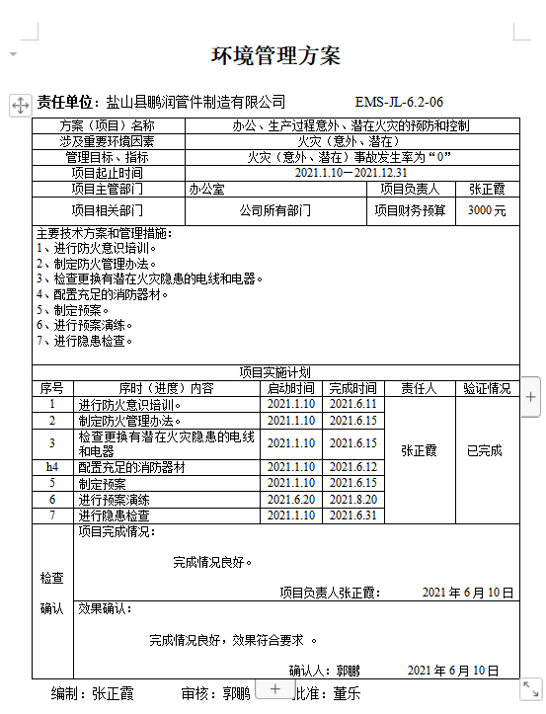  提供《环境管理方案实施情况表》2021.7.31完成情况：已完成。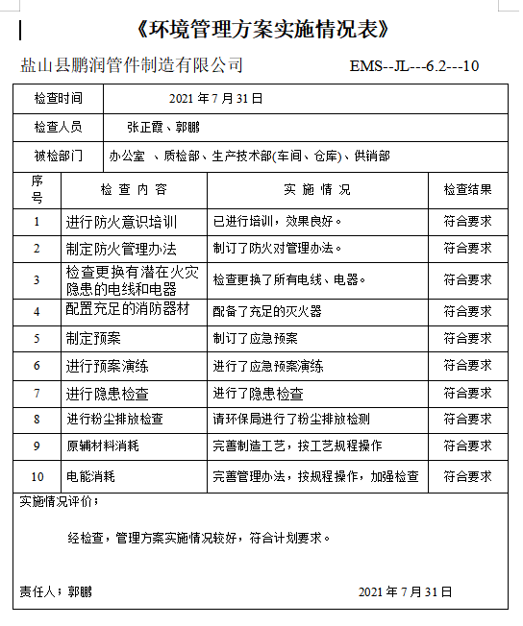  管理方案由责任部门组织实施，目前已完成。
人员、能力、培训 | Q：7.1.2  E：7.2， | 公司制定了《人力资源控制程序》，通过培训和其他措施提高员工的能力，增强员工的质量、环境与职业健康安全管理的意识，并胜任其工作岗位。使员工满足所从事的质量、环境、职业健康安全工作对能力的要求。  提供《岗位职责和权限》，对总经理、管理者代表、职业健康安全管理领导小组、紧急应变小组、办公室、生产技术部、供销部、档案室、质检部等工作能力权限与内容等作出了规定。  提供《质量、环境、职业健康安全管理体系 主要岗位任职要求》对管理者代表、职业健康安全管理领导小组、紧急应变小组组长、办公室主任、生产技术部长、供销部长、车间主任、库管员、实验员等的能力进行要求。  提供《人员考核记录表》，其中包括：总经理、管代、各部门负责人、职业健康安全事务代表等。能够满足公司QE管理体系运行以及体系覆盖产品生产和服务的需求。  抽查：郭鹏、张正霞、郭建新、张秀胜等任职人员，从业务知识、学习创新、执行能力、协同能力、工作效率等方面任职能力评价，综合评价：各岗位人员均合格，能满足要求。  查《培训计划》及《培训记录表》，内容包括：ISO9001/ISO14001/ISO45001标准的培训；质量、环境、职业健康安全管理体系管理手册和程序文件、设备安全操作规程、质量、环境、安全法律法规；不可接受风险的控制、质量、安全意识、厂纪厂规、安全生产知识等培训，查培训记录、参加培训人员、培训方式、内容、考核方式等内容。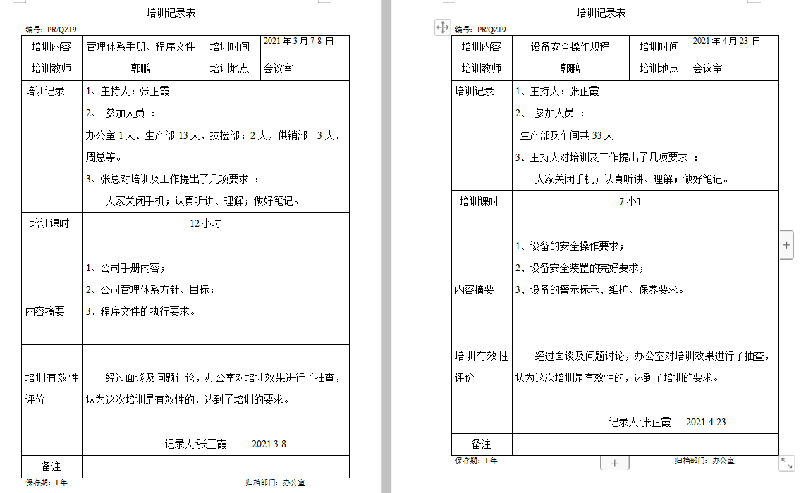  抽1：2021年3月7-8日，在会议室进行了管理手、程序文件的培训，培训效果评价，达到预期效果。评价人：张正霞。  抽2：2021年4月23日，在会议室进行了GB/T24001-2016的培训；培训效果评价，达到预期效果。评价人：张正霞。  查公司的培训计划要求2021年3月份需进行作业指导书、管理制度培训，但是本次审核时未能提供相关培训证据，不符合策划要求，开具了不符合报告。  公司无特种作业人员。  目前公司人员比较稳定，人员没有变化，没有新员工。
意识 | QE7.3 | 主要通过培训提高岗位作业水平及质量和环境、安全意识，明确各岗位要求，自身工作对环境、安全目标的影响，以及如何通过培训和互相交流提高环境绩效，不符合质量管理体系要求的后果等。  现场询问办公室人员，清楚与其相关的重要环境因素及职业健康安全风险。无变化。
监视、测量、分析和评价 | Q：9.1.1、Q：9.1.3 | 编制了《产品监测及绩效监测控制程序》公司规定了管理体系相关信息的收集、汇总、分析、处理、传递的要求。  公司组织各部门策划和实施必要的监视和测量活动，确保产品、体系和过程的符合性，以持续改进质量管理体系的有效性。公司的过程和体系的监视和测量主要是通过内审、管理评审、目标考核以及日常工作监督、产品检验、顾客满意度测量等的方式完成。  提供《管理过程检查记录表》，对体系运行；目标指标方案实施；消防管理；重要风险作业；监测设备维护；危险源控制；应急准备；设备设施防护装置状态；规程、制度执行；不符合、事故、事件发生、处理；员工安全意识能力等作业活动进行监视、效果评价、责任人：张正霞，2019.11.26，抽：办公室、质检部  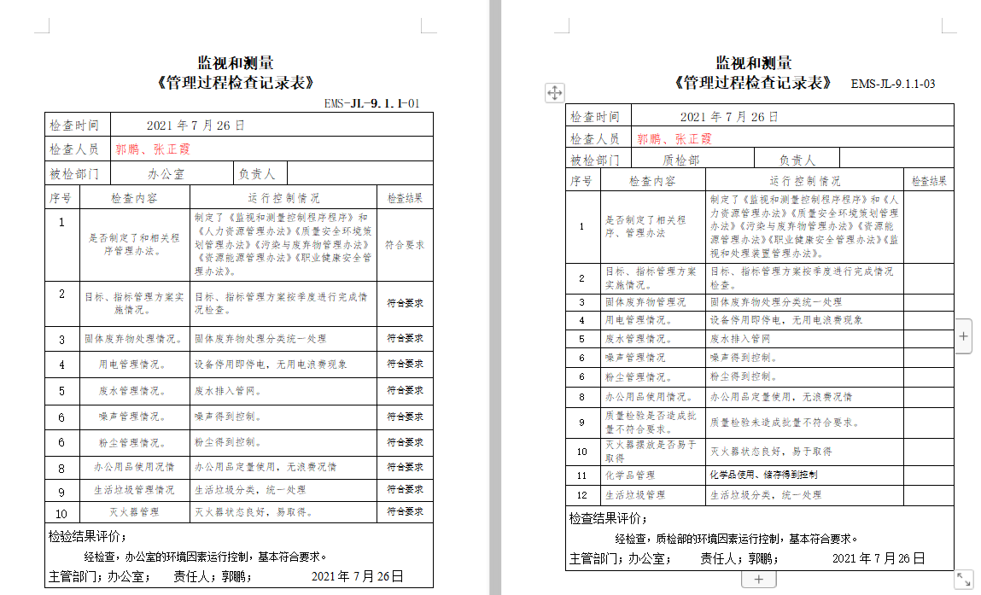  办公室负责对体系、过程的日常监测和质量目标完成情况进行统计分析。对目标完成情况进行收集和统计分析，并制作目标完成情况统计表。  供销部负责对供方业绩予以评价，对供方业绩实施了监视和测量，并对检测过程的监视和测量活动进行了策划和实施。  供销部对顾客满意度进行了定期评价和分析。  公司日常通过对市场信息、目标完成情况及适宜性、营销人员过程工作监督、产品质量检验、顾客满意对测量及反馈等作为分析评价的输入，并根据输出情况及时采取了相应措施并改进，公司针对其他信息，进行了随时利用，但并保持相关记录，公司已建立了信息收集的渠道，并实施。  公司已对管理体系的监视、测量、分析和评价进行了策划，基本能够按照要求实施。
合规义务 | E：6.1.3 | 建立实施了《法律法规和其它要求获取、识别控制程序》。  查《质量--法律法规和其他要求清单》、《环境、职业健康安全管理体系法规和其他要求清单》，识别了相关法律法规。  其中包括：最新版的《中华人民共和国环境保护法》、《中华人民共和国固体废物污染环境防治法》、《中华人民共和国水污染防治法》、《河北省大气污染防治条例》、《河北省环境保护条例》、《环境行政处罚办法》、《中华人民共和国安全生产法》、《中华人民共和国职业病防治法》、《工伤保险条例》等。已识别法律法规及其它要求的适用条款，能与环境因素、危险源相对应。  办公室、生产技术部根据需要随时网上获取、识别更新，并通过培训、宣传、会议等形式传达给员工和相关方，各部门如有需要随时到办公室查阅。
措施的策划 | E：6.1.4 | 公司根据环境因素和危险源的风险辨识结果，分别制定出“重要环境因素清单”、“重大危险源清单”，清单内明确了控制措施计划，通过具体的措施进行有效控制：目标、管理方案、管理制度运行控制、应急预案、日常检查、日常培训。  制定了《法律法规和其他要求获取、确认及合规性评价程序》、《监视、测量、分析和评价控制程序》，每年对公司适用的合规义务进行识别更新并定期评价、检查。  经组织评价，组织策划的措施基本能够满足风险和机遇应对需要，能够与识别的风险和机遇对产品符合性的潜在影响相适应，基本满足标准要求。
合规性评价 | E：9.1.2 | 公司制定了：《合规性评价程序》，  查2021.3.22日《合规性评价》“环境、职业健康安全管理体系法规合规性评价”，对公司适用环境的法律法规和其他要求进行了评价，全部符合要求。评价结果表明，公司废弃物的排放符合国家法律法规要求，未发生环境事故; 公司经营活动符合国家环保等法律法规要求。  查“适用职业健康安全法律法规标准和其他要求合规性评价记录表”，对公司适用的法律法规和其他要求进行了评价，全部符合要求。
监视、测量、分析和评价 | E9.1.1 | 公司编制《产品监测及绩效监测控制程序》，部门通过月度巡查考核对各部门进行监控。  - 查“目标、指标、管理方案实施情况检查表”，检查日期：2021.6.30日，对办公室、生产技术部、供销部、质检部的目标、指标；管理方案；执行情况；检查结论；改进要求等进行了检查。  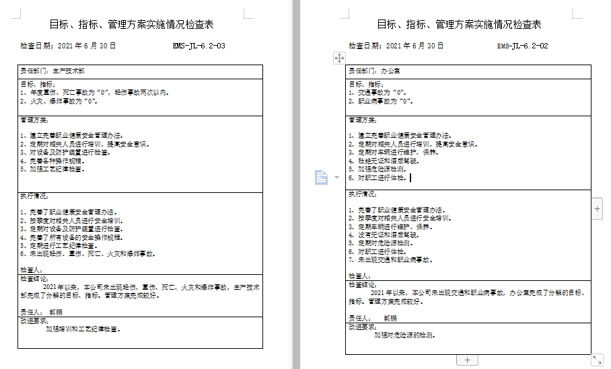  - 提供“环境管理运行《管理过程检查记录表》”，2021.6.28对各部门进行环境安全事项的例行检查，检查结果，各部门环境安全因素的运行控制基本符合要求。  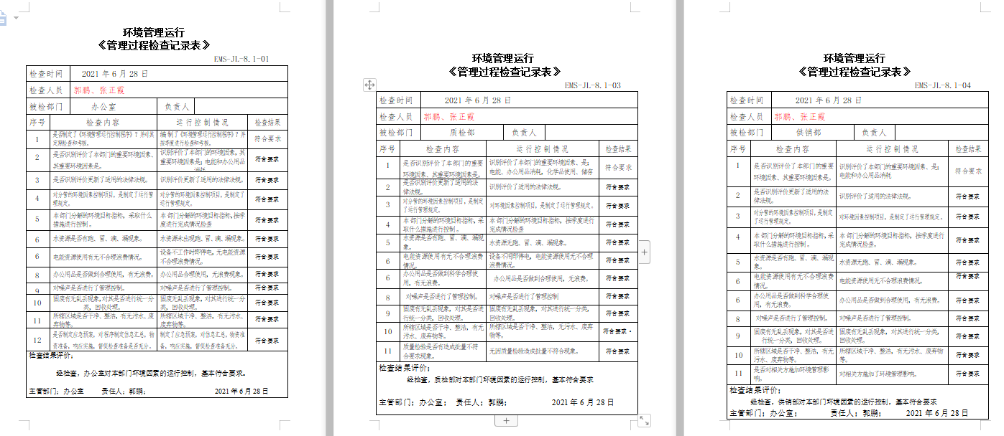  3、提供部门应急准备和响应《管理过程检查记录表》：  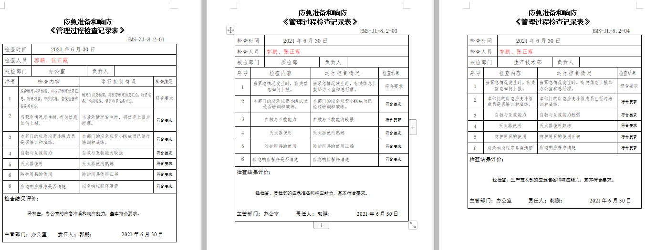  4、经交流确认，公司无安全、环境检测设备。  5、提供2018年2月环评验收监测报告，经对厂界噪声监测能达标，提供2019.8月环境监测报告，经对厂界噪声监测能达标，见附件。
应急准备和响应 | E：：8.2 | 编制了《应急准备和响应控制程序》，确定的紧急情况有：火灾、触电，提供了紧急情况的《应急预案》。  公司应急领导小组组长由总经理董乐担任，成员为公司领导成员及各部门负责人，负责对环境因素和危险源的识别与评价管理，规定了应急领导小组的职责和权限。  提供《火灾爆炸事故专项应急预案》，其中包括目的、适用范围、职责、应急处理细则、演习、必备资料等，相关内容基本充分。  现场查看办公区域内有配备消防设施。  查2021.5.18日进行的“应急预案演练记录表”，包括预案名称：消防应急预案；组织部门：办公室；总指挥董乐：全体员工参加，演练部分：灭火器使用，初期火灾扑灭；另外还记录了物资准备和人员培训情况、现场培训、演练过程描述等内容。  演练后对应急预案进行了评审，评审结论：演练后，根据演练情况，认为应急预案与本公司情况基本符合，具有可操作性，暂不用修订。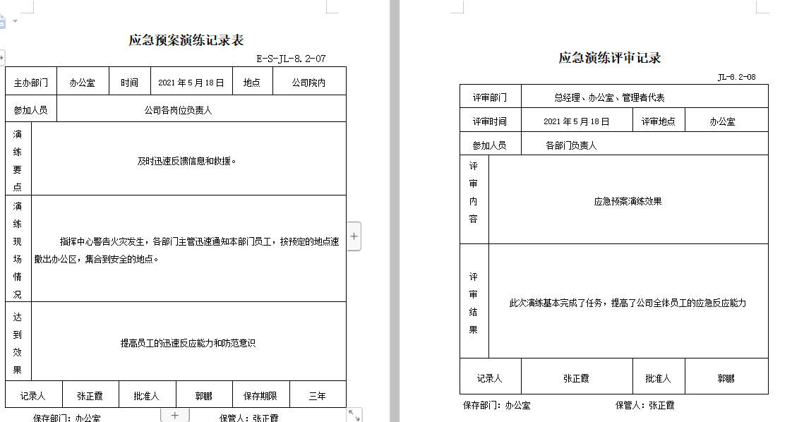  自体系运行以来尚未发生紧急情况。

说明：不符合标注N

